附件2
本科生假期延迟离校（留校）审核指南（教师版）

- 留宿申请后台数据登录：
网上办事服务大厅——数据中心——留宿申请

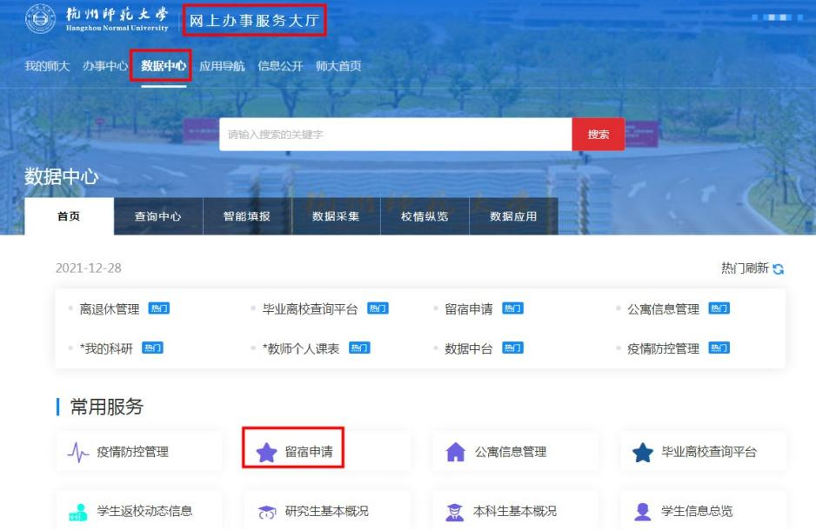
二、学院数据再审核确认
- 数据删除：登录平台——选中【留宿申请管理（学院）】——对一些误操作、重复申请、无效数据等进行【删除】——删除无误后点击页面最上方【提交】按钮。
- 数据导出：在结果框内输入【同意】，即可导出【审批通过】的留宿学生信息excel表格。审核不通过或者未审核的请勿导出。留宿学生信息表经复核无误后打印并发送到指定邮箱，纸质表由分管副书记签字，并盖章，交学生处。
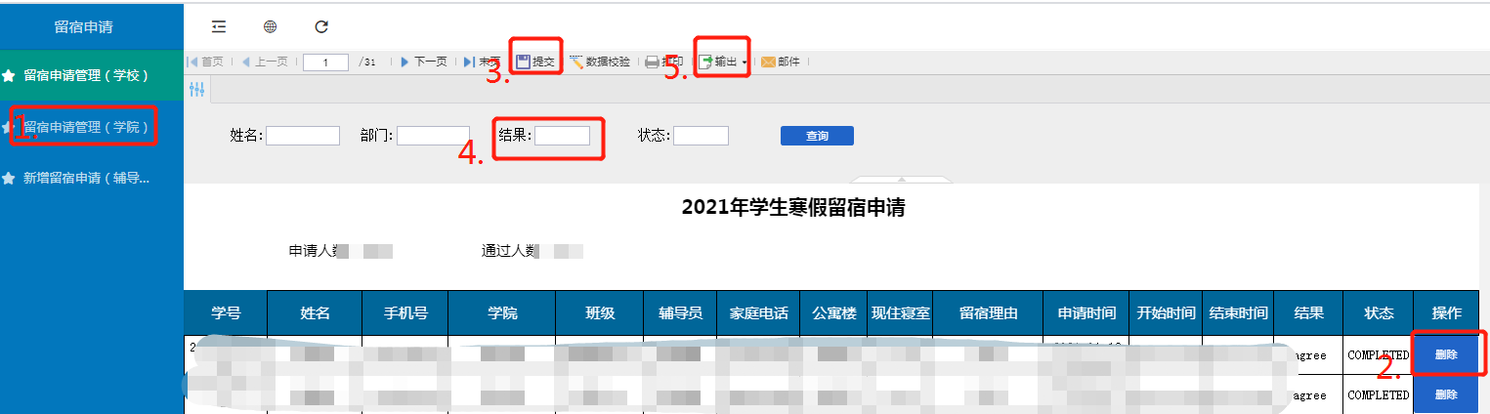

三、学生申请截止后还需增加的学生
点击【新增留宿申请】——填写新增留宿学生信息——点击【提交】——点击【输出】导出学生数据。
